***Projeto de Lei Nº 64/2022***

*“Dispõe sobre a denominação da* ***Areninha do Jardim Itaparica*** *localizada na Rua Violeta esquina com a Rua Amarela no bairro Jardim Itaparica, para* ***Areninha Manoel Messias da Silva,*** *e dá outras providências”.*

Autora: Vereadora Mariza Martins Borges – PODEMOS.

**A CÂMARA MUNICIPAL DE ITAPEVI, NAS SUAS ATRIBUIÇÕES LEGAIS, APROVA:**

**Art. 1º** - Fica denominado Areninha Manoel Messias da Silva, a Areninha do Jardim Itaparica, localizada na Rua Violeta esquina com a Rua Amarela no bairro Jardim Itaparica.

**Paragráfo único** – O memorial descritivo do logradouro em questão e a Certidão Negativa de Oficialização passam a integrar a presente Lei.

**Art. 2º** - As despesas decorrentes da execução desta Lei correrão por conta das dotações orçamentárias próprias, suplementadas se necessário.

**Art. 3º** - Esta Lei entra em vigor na data de sua publicação, revogadas as disposições em contrário.

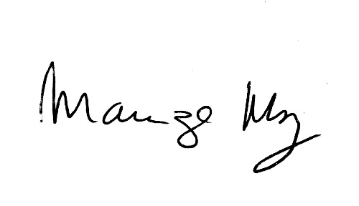

Sala das Sessões Bemvindo Moreira Nery, 18 de abril de 2022.

­­­­­­­­­­­­­­­­­_____________________________

**MARIZA MARTIS BORGES**

Vereadora - PODEMOS

**JUSTIFICATIVA**

**Nobres Pares,**

Tenho a honra de submeter à elevada apreciação desta Casa de Leis o presente Projeto de Lei qure dispões sobre a denominação da **Areninha do Jardim Itaparica**. Proponho que seja denominada **“Areninha Manoel Messias da Silva”** em homenagem ao saudoso senhor Manoel, um dos fundadores do bairro Jardim Itaparica. Trata-se de uma justa e merecida homenagem à memória de um cidadão querido e elogiado no referido bairro. Manoel Messias da Silva é filho único de Maria Alaide do Carmo. Nascido em 14/06/1955 na cidade de Catonde/PE, falecido em 21/10/2005, aos 50 anos, era casado com Leide Sonia de Moraes Silva desde 15/05/1975. É pai de 3 filhos: Givanildo, Givanilda e Giselly, e avô de 7 netos: Vitor, Diego, Raul, Vinicius, Rafael, Guilherme e Giovana. Manoel foi um dos fundadores do bairro Jardim Itaparica, chegando em Itapevi em 1992, estabelecendo moradia e vida social. Durante o período de instalação do bairro, foi um dos líderes comunitários mais atuante, tendo entre suas lutas a busca de asfalto e luz elétrica, tendo sido após insistentes lutas e pedidos, alcançado a vitória com a então chegada da iluminação e asfalto no bairro no final dos anos de 1992, início de 1993. Ao lado de outros antigos moradores, que ainda estão vivos, nunca parou de lutar pela comunidade. Amante do futebol e habilidoso jogador, foi pioneiro na criação dos campeonatos do bairro que eram feitos exatamente no campo de terra que hoje leva seu nome. Faleceu aos 50 anos de um AVC que o vitimou repentinamente, deixando, entretanto, um legado de lutas e exemplo.

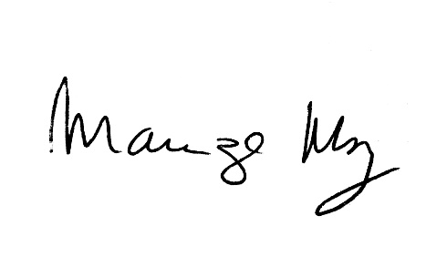Sala das Sessões Bemvindo Moreira Nery, 18 de abril de 2022.

­­­­­­­­­­­­­­­­­_____________________________

**MARIZA MARTIS BORGES**

Vereadora – PODEMOS

